Приложение 1 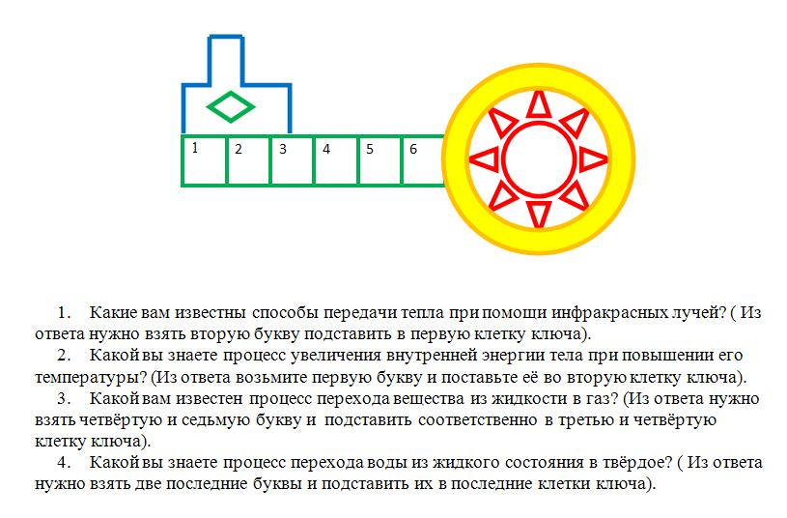

--------------------------------------------------------------------------------------------------------------------------------------------------------------------------------
Линия разреза

